出國報告（類別：國際會議）

第二屆OECD
大型巨災財務管理會議

姓名職稱：鄭燦堂 行政院金融監督管理委員會保險局組長
派赴國家：泰國
出國期間：2009年9月23至9月26日
報告日期：2009年12月25日

目 錄

第一章 前言 3

第二章 OECD簡介 4
一、歷史 4
二、OECD成立大型巨災財務管理電腦網絡目的 6

第三章 第二屆OECD大型巨災財務管理會議議題摘要 7
第一場鑑往知來：2004年海嘯五年後，泰國及東南亞情況及其所面臨全球暖化之威脅 7
第二場：認知天然災害與損害防阻教育 16
第三場：天災危害地圖、風險評估及天然巨災保險之承保範圍 22
第四場：巨災債券及資本市場促進全球天然巨災風險能量之角色 34

第四章 心得與建議 44

附件一 OECD大型巨災財務管理會議議程 45

附件二 與會人員名單 50

第一章 前言
第二屆OECD大型巨災財務管理會議由經濟合作暨發展組織(Organization for Economic Cooperation and Development，簡稱OECD)主辦，日本政府及泰國保險監理局聯合贊助。此屆會議仍為OECD金融事務部主管Mr. Andre Laboul擔任主席，與第一屆會議相同。第一屆會議於2007年2月於印度海德拉巴市舉行，主要探討議題為大型巨災之財務管理—印度觀點、巨災風險及財務影響之評估、保險業與金融市場及政府在財務管理中扮演角色及增進風險意識與知識等，本國出席者由金融監督管理委員會保險局張組長玉煇代表參加。
本屆會議於2009年9月於泰國曼谷舉行，主要探討議題為2004年海嘯五年後，泰國及東南亞情況及其所面臨全球暖化之威脅、認知天然災害與損害防阻教育、天災危害地圖、風險評估及天然巨災保險之承保範圍及巨災債券與資本市場促進全球天然巨災風險能量之角色等，本屆出席會議者包括來自20個國家之學者、專家、政府機關與（再）保險業代表、及國際組織，共約64人，本國出席者為金管會保險局組長鄭燦堂、財團法人住宅地震保險基金經理張澤慈及國家災害防救科技中心李香潔博士3人。
本屆會議為期二天，議程及參加人員名單如附件。

第二章 OECD簡介

一、歷史
OECD成立於1961年，目前擁有30個會員國，大部分為工業先進國家，其國民生產毛額占世界三分之二。OECD係該等先進國家聚會談論國際經濟事務之論壇，經過意見交流以使會員國間能相互瞭解彼此採行政策所產生之影響，透過溝通協調以促進全球經濟持續成長及健全發展。
OECD之前身為歐洲經濟合作組織(Organization for European Economic Cooperation，簡稱OECC)，經擴充會員、增強宗旨與功能後，OECC乃發展成為今天的OECD。歐洲經濟合作組織係於1948年創設，旨在與美國所設立之經濟合作署(Economic Co-Operation Administration)共同掌理馬歇爾計畫(Marshall Plan Aid)以促進歐洲戰後經濟之復甦與進步；其長遠目標則在經由會員國間之合作以促進歐洲經濟之健全發展。1950年代末期，由於西歐經濟逐漸復甦，OECC之基本目標已告達成，西歐各國咸認有必要另設一新機構，以促進經濟之成長，協助第三世界國家之經濟發展，並擴大合作層面，提升美、加兩國準會員之地位，使其加入為完全會員。1959年12月，法國、西德、英國、美國等各國代表在巴黎集會，會後發表公報，提出籌設新組織之議。隨即在1960年舉行多次諮商，並設立一籌備委員會負責草擬設立該新機構之公約。1960年12月14日，西歐18國與美、加在巴黎簽署公約，正式成立經濟合作暨發展組織，並在1961年9月生效。
依OECD設立協定書第一項條款所載示之內容，OECD設立之主要目的係為推動下列政策事項：
(一) 在維持金融穩定之前提下，促進會員國相互間之經濟合作關係，並加速達成各國經濟之持續成長與提高就業率，以改善會員國之生活水準。
(二) 相互協調及援助開發中國家充分發展其經濟，以促進會員國經濟之健全發展。
(三) 在符合國際規範之多邊化與非歧視性基礎上，促進自由貿易以擴大國際間之經貿往來。
(四) 與非會員國互動。
OECD之組織架構以理事會 (Council)為最高決策機構，其下設有執行委員會 (Executive Committee)、各種附屬機構(Subsidiary Bodies)及負責一般研究及行政事務之秘書處 (General Secretariat)。此外，尚包括國際能源總署(International Energy Agency)、核能總署 (Nuclear Energy Agency) 與發展中心 (Development Center)數個獨立或半獨立機構。理事會及各專門委員會均由會員國代表組成，秘書處及其他附屬機構則由常駐巴黎之OECD官員組成。

二、OECD成立大型巨災財務管理電腦網絡目的
OECD秘書長於2006年在財務市場委員會及保險及私人退休金委員會的贊助下成立大型巨災財務管理電腦網絡（Network），開放給非會員國參加，邀請政府、私人部門及學術界參與，開會討論議題主要為天然及人為災害（包含意外及故意所致），從政府、保險業及財務市場之觀點分析討論巨災相關議題。
成立大型巨災財務管理電腦網絡之目的主要有：
（一）辨識新的財務威脅及弱點
（二）交換資訊、資料及經驗
（三）以國家或區域層級檢視執行工具及方案
（四）針對改善巨災損害防阻及補償策略，提出財務或系統風險之發展政策分析、選擇方向及建議
（五）撰寫指導方針、良好實務、建議及原則
為達上述目的， oecd定期召開大型巨災財務管理會議並將會議相關資料及結論以電腦網絡方式，提供予政府或有興趣單位。

第三章 第二屆OECD大型巨災財務管理會議議題摘要

第一場鑑往知來：2004年海嘯五年後，泰國及東南亞情況及其所面臨全球暖化之威脅
本場次由Dr. Erwann Michel-Kerjan主持，Dr. Erwann Michel-Kerjan為OECD高階顧問委員會主席，並任職於美國賓夕法尼亞州Wharton風險管理及決策流程中心。
本場次計分兩部分討論，第一部分著重於2004年印尼海嘯後，東南亞國家因應巨災經濟損失在巨災風險管理實務及財務管理工具之主要改變；第二部分著重於氣候變遷及全球暖化，茲分別摘要略述如后：
（一）2004年印尼海嘯後，東南亞國家因應巨災經濟損失在巨災風險管理實務及財務管理工具之主要改變。
2004年海嘯破壞之威力甚大，毀損印度洋邊緣許多國家之基礎建設，無數的房屋被海嘯沖毀，人民無家可歸，超過228,000人死亡。因災難過於巨大，國際上許多國家提供緊急救援，全球協助災區復原之金額達135億美元。在此次復原重建中有幾點特別提出來參考：
1. 誰應思考？領袖及協調的挑戰
印尼亞齊省(Aceh)離震央最近，所受之損壞最大， 於2005年4月成立了復原及重建委員會（Aceh-Nias Rehabilitation and Reconstruction Agency, BRR），以4年期間辦理協調重建之工作。斯里蘭卡因海嘯於2006年成立了國家災害管理及人權部門（The Ministry of National Disaster Management and Human Rights ），馬爾地夫於災害當天成立了國家災害管理中心（National Disaster Management Center）以協調處理各項災害復原工作。印尼透過海嘯復原全球協會（The Global Consortium for Tsunami Recovery）、多數捐贈基金(the Multi Donor Fund)及聯合國復原協調辦公室 (the UN Office of the Recovery Coordinator for Aceh and Nias , UNORC) 在復原重建上提供重大協助。印度政府於此時機掌握主導權力，進行復原重建工作。災區復原重建工作主要需速度、彈性及足可信賴的協調系統及過程，像印尼之復原及重建委員會代表中央政府，被賦予所有權力，管理印尼亞齊省各方面之災後復原重建工作，因其彈性、有技術及願承擔風險之文化，避免不必要之重覆並有效的使用資金。而馬爾地夫政府面臨1億美元資金之短缺，亦採取了願承擔風險之突破創新作法，加速復原。
印度洋邊緣許多國家之復原重建工作多半仰賴國際協助，學習國外之災害管理技術，缺乏國內自有能力為一需注意之課題。要勇於改變，未來建立國內自有應付災害能力非常重要，建立一重建統整機制，協調各部門、捐贈單位、各委員會及社區等，賦予足夠之權力、尋求突破創新作法、委任可信賴之官員、維持彈性及協調系統及加速建立全球及區域性支援系統。
2. 看見『看不見』（invisible）的人：達到復原之公平
當國際提供復原幫助，許多遭海嘯破壞之社區人民因性別、種族、年齡、階級、宗教或職業，無法即時得到應有之幫助，特別是女性及最貧窮的人。然而海嘯也提供一個機會，重新注意社會不公平現象及提高對弱勢族群人權之保護。以印度政府救災組織 Tamil Nadu為例，其展現了快速、負責及開放作風，不僅務實回應災民所需，且提供改變機會，使災民迅速得以復原。印度政府推行抗震建築及提供10年期房屋保險等，即為一重大突破性作法。
斯里蘭卡政府於災害後，亦著重於公平及注重弱勢族群之人權，例如興建永久屋、修築道路。
印尼復原活動中特別重視性別問題，印尼復原及重建委員會設有性別顧問，舉凡復原及重建過程中涉及健康、房屋、教育、生計等議題，均於決策過程中將性別納入考量。
3. 創造良性循環（virtuous loop）：歡迎人民參與
人民參與為民主政治及有效制度之基礎，為使災後重建更加有效率，捐贈者、組織及政府應該歡迎人民參與。然災後要社區居民參與並不容易，特別是某些機構或委員會有時熱情有限。而斯里蘭卡、馬爾地夫及泰國為克服缺乏諮商人才所做的努力非常成功，復原及重建過程中僱用了許多人提供廣大諮詢服務、調查受益人及監督復原及重建工程進度。斯里蘭卡政府授權國際人權委員會於13個行政區，超過1,100個受海嘯影響之社區執行人民諮詢服務，聯合國亦對國際人權委員會設置救助桌（Help Desks）提供協助。泰國政府帶頭做了許多重建工作，如協助改善社區諮商工作，訓練婦女領導能力及決策能力等。
4. 打擊貪污及負責任
錢多的地方總存在著貪污。此次國外匯入了許多錢及物資至受海嘯影響國家，整體而言，貪污之情形卻很少見。為什麼？因為委員會預先注意到此事且著重於打擊貪污。例如，印尼亞齊省收到64億美元重建款項，復原及重建委員會之董事即督促委員會設置嚴格標準，從重建的第一天起，委員會及因重建所採取之每一步驟都保證是反貪污及負責任的。復原及重建委員會制定一套支薪制度，打破「送禮」（gift-giving）文化，復原及重建委員會為使過程透明及追蹤所有資金流向，設計一套資訊管理系統。而負責任制度必須以顧客為導向，從一開始國際、國家、省及地方政府即互相聯絡以得知產品資訊及規格。另強大之申訴機制也相當重要，即使最弱勢族群也知道有此管道可以申訴，災民可表達要求、積極監督、評估重建及做決定，重建資料即使再複雜也得公開予不懂之門外漢。斯里蘭卡透過救助桌的設置，為有效申訴機制之重大突破。
5. 災害再次發生怎麼辦？創新之災害風險管理
2004年海嘯改變了政策制定者及社區之想法，災害不再是獨立事件，必須將此列入社會及經濟因素中，如何減災非常重要。所有印度洋邊緣受災國家多已建立了災害準備機構及政策，成立新的區域性或國家早期預警系統及災害發生時之社區災害認知及準備機制。五個受災國家中已有4國於2006年建立了區域性早期預警系統，納入由168個政府主導之2005-2015 Hyogo Framework for Action減少多重災害及易損壞計畫中。
亞洲國家中，泰國政府在建立災害準備機構及政策中，扮演了相當積極角色，其出資1千萬美元，成立了自願信託基金（Voluntary Trust Fund），並且成立了一站地圖伺服器（one-stop map server），結合了高解析度衛星影像、航空照片及基礎建設地圖，緊急時按個鈕即可看到清晰之房屋圖像。
馬爾地夫利用地理資訊系統，建立了災害風險資料檔案，並利用此檔案發展減少氣候變遷及未來災害策略。
斯里蘭卡亦建制了災害管理系統，於2005年通過了災害管理法。
維持健康之海岸生態系統，例如紅樹林、河口、溼地及沙灘，在海嘯來時可提供保護，減少災害。另社區參與減災計畫非常重要，訓練社區領袖、老師、當地災害經理人及媒體示範使用減災設備之技術。
（二）氣候變遷及全球暖化
天然巨災可分為三類，第一類為來自大氣圈外（Meteorites），如隕石，此不在人力影響範圍內；第二類為屬地球物理學範疇（Geophysical），如地震、火山爆發及海嘯，此亦不在人力影響範圍內；第三類為氣候（Atmospheric）所引起的，如暴風、洪水、暴風雨、冰雹、閃電、山崩及土石流，已有多起證明為人力所造成，風險已改變，值得我們重視。
依據近幾年觀察之天然巨災，發現天然巨災之強度、頻率及所造成之損失都勝於往年。例：2003年夏天歐洲70,000人熱死；2005年7月26日印度孟買連續下雨24小時，造成1,000人死亡，損失超過50億美元；2005年8月Katrina颶風侵襲美國，直接損失超過1,250億美元；2007年英國史上最嚴重洪水，經濟損失80億美元；2008年5月熱帶氣旋Nargis造成緬甸山崩，約100,000人死亡或失蹤；2009年2月澳洲維多利亞灌木起火，造成史上最嚴重之損失。
1980-2008年亞洲天然巨災事故遞增情形如下圖：
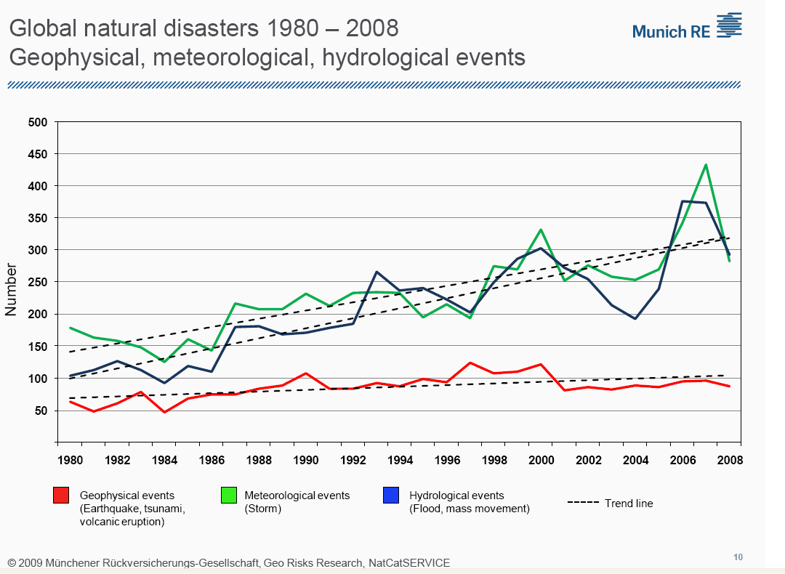
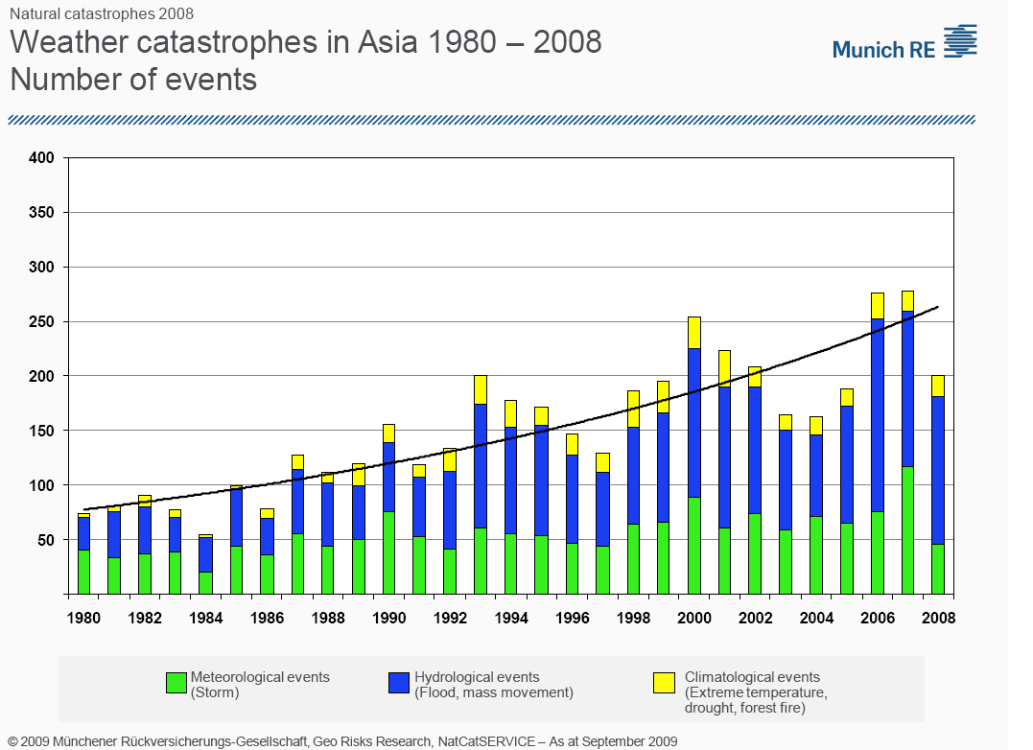
1980-2008年全球天然巨災事故遞增情形如下圖：

從下圖可知氣候變遷很可能導致天然巨災之增加，特別是北美及亞/澳洲。
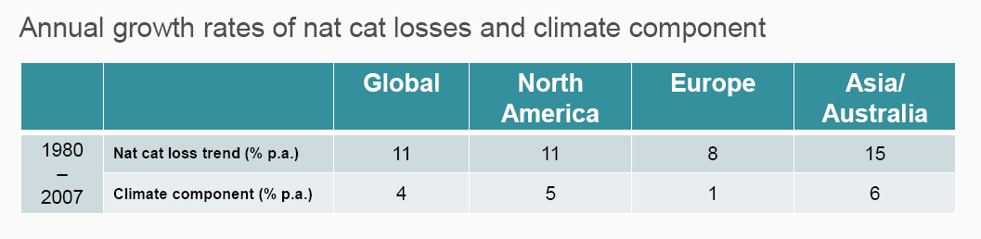
全球暖化是真的嗎？下圖顯示全球各洲暖化情形：

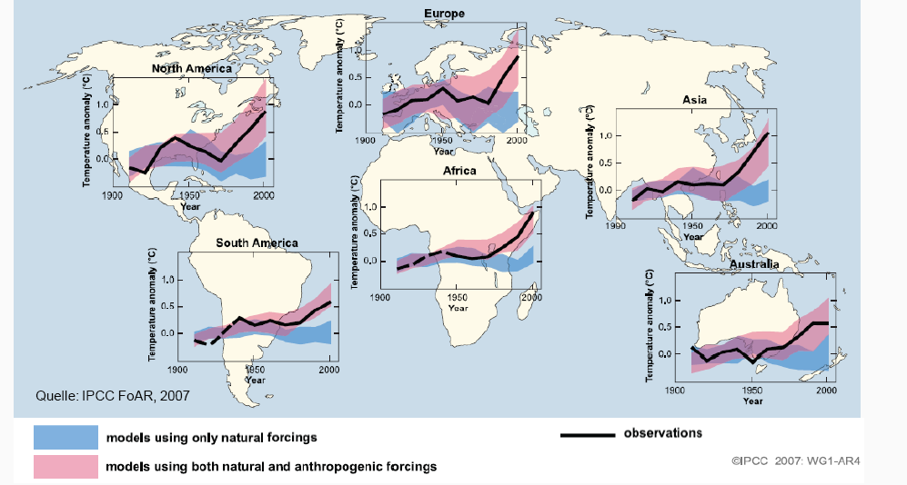
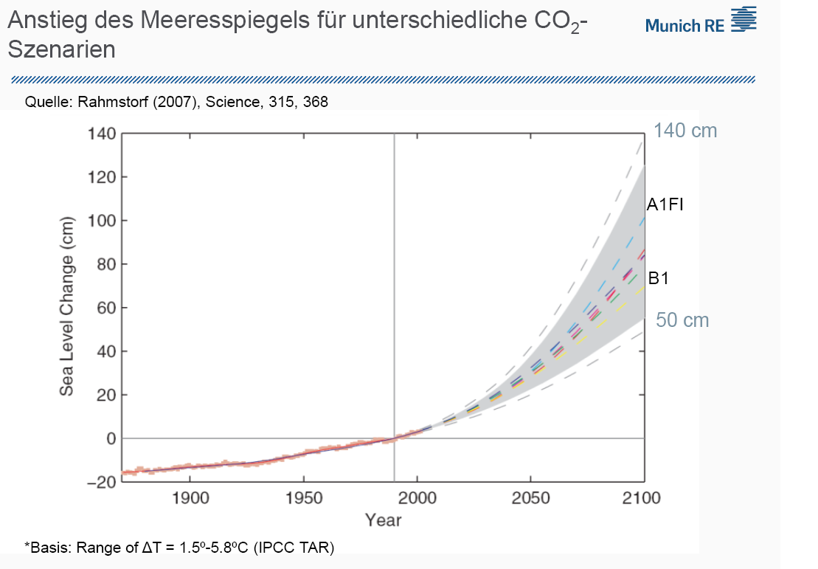
二氧化碳排放量是導致全球暖化原因？下圖或可佐證：

目前有12家公司簽署沙漠工業倡議 (Desertec Industrial Initiative，DII)備忘錄，該倡議之目的係為北非沙漠免碳動力生產提供技術、經濟、政治、社會及生態的架構。慕尼黑再保險公司為此12家公司中之一家，慕再復於2005年成立慕尼黑氣候保險倡議（Munich Climate Insurance Initiative，MCII），MCII為非營利組織，其成員包括保險業、非政府組織、救濟組織、研發組織、世界銀行及獨立之專家。慕再亦與倫敦經濟學院合作以研究氣候變遷對世界經濟影響，特別是金磚四國（Brazil, Russia, India, China,簡稱BRIC）。
綜上可知保險業支持氣候變遷之損害防阻及因應，將相關知識提供大眾並提供客製化之保險商品。

第二場：認知天然災害與損害防阻教育
本場次由Mr.Jaraphant Asvatanakul主持，Mr.Jaraphant Asvatanakul為泰國保險協會總經理。
本場次計分兩部分討論，第一部分著重於天然災害認知與損害防阻教育之原則；第二部分著重參與國家之損害防阻教育之實際作法，茲分別摘要略述如后：
（一）天然災害認知與損害防阻教育之原則
天然災害對OECD會員國及非會員國經濟之影響逐漸增加，必須深入評估可能策略以減少大型災害影響。因人口集中、發展集合都市、不適當土地利用、不適當建築標準、無力適應氣候改變及巨災風險準備不足，導致人民及財產面臨之巨災風險增加。
人類行為型態之改變及政府各階層決策均可實質的減少巨災風險，最近若干經驗也證實民眾對巨災風險認知及損害防阻教育為國家及區域性有效巨災風險管理策略之基礎及必要條件，而民眾行為、認知、資訊及教育在減少天然巨災成本上扮演著相當重要角色。
OECD損害防阻教育原則簡述如后：
- 巨災風險認知及損害防阻教育為國家及區域性有效巨災風險管理策略之基礎及必要條件；
- 巨災風險認知及損害防阻教育必須以風險為基礎（risk-based），依各地區災害、特別易損性情形及承擔風險能量制定。
- 天災危害地圖及風險評估可為巨災風險認知及損害防阻教育策略的闡述提供基礎，對於因天然災害導致損害及經濟損失之資訊，以一致性的方法蒐集及宣導有助於風險的評估，也有助於風險融資、風險分散及風險移轉等工具（如：保險、再保險、資本市場工具）的研發。
- 巨災風險認知及損害防阻教育應將其目標訂在鼓勵自願性風險減少活動。
- 巨災風險移轉及財務機制可加強巨災風險認知及損害防阻教育。藉由巨災保險之訂價及承保範圍，保單持有人會重視其所面臨風險並有誘因採取具有成本效益之減災措施。
- 採取適當之風險宣導技術，將當地實例融入教材中，使宣導對象充分了解並採行減少風險作法。
- 所有利害相關之單位（包括政府部門）共同分攤損害防阻教育之成本及責任。
- 政府立法建置一可長可久之策略，使所有運作其中之機構或個人均有強烈之使命感。
- 繼續監督及定期評估巨災風險認知及損害防阻教育，使其值得信賴且透明，增加大眾對其成果之信心。
（二）日本損害保險協會(General Insurance Association of Japan, GIAJ)減災做法
經常侵襲日本之大規模巨災有颱風、地震及海嘯等，日本自1960年開始改善社會基礎建設及辦理損防教育，此大幅的降低巨災帶來之損壞。
從下圖表可看出巨災損壞降低之情形：
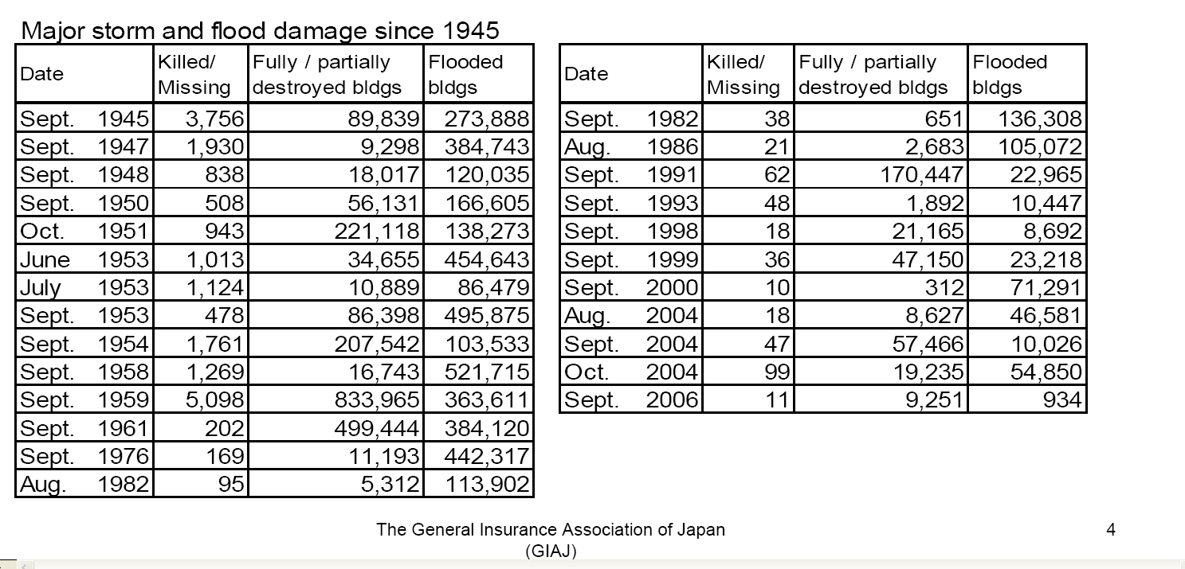
日本住宅綜合保險保單承保暴風雨及洪水，地震則由政府及保險業共同承擔責任，並成立日本地震再保險公司（Japan Earthquake Reinsurance Co., Ltd. 簡稱JER）負責住宅地震保險相關事宜。2008年日本保險法修正，其責任承擔機制每一地震事故之總責任額由5兆日元提高至5兆5千億日元。政府支持是日本住宅地震保險制度成功之最主要關鍵因素。
日本住宅地震保險責任承擔機制如下圖：
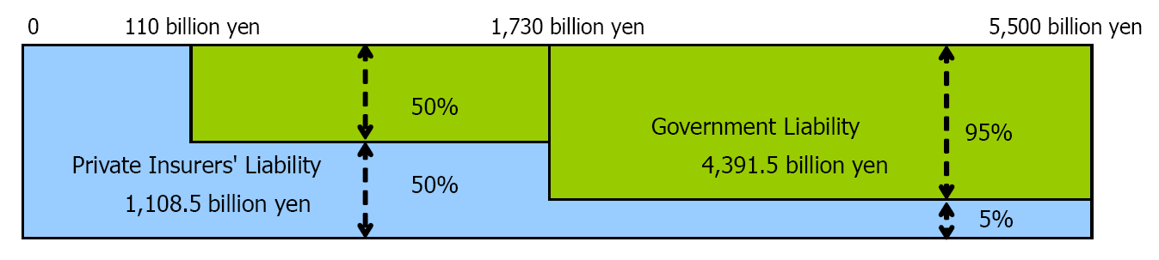

日本住宅地震保險之全國投保率為22.4％（不含互助保險部分），住宅火險投保率為49.8％。
日本住宅地震保險全國投保率如下圖：
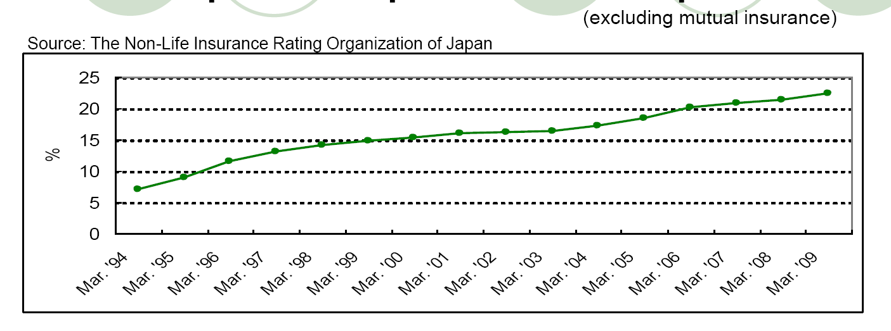

巨災保險之宣導及發展，可增加日本民眾利用保險商品當作巨災管理工具來轉移風險，日本巨災風險認知及損害防阻教育主要由日本損害保險協會(以下簡稱損保協會)辦理。損保協會成立於1946年，由22家會員公司組成，目的在於促進日本產險業的健全發展，員工共約260人，組織十分龐大。其與保險業共同辦理事項如下：
1. 提供個人或企業誘因，俾利其採取具成本效益之損防方法：2007年實施住宅地震險保險費稅扣減制度（premium tax deduction system）
2. 宣導住宅地震保險
（1）宣傳與訊息提供活動：包括出版品、宣傳手冊、宣傳海報及錄影帶的製作與提供。
（2）透過學校教育的宣傳活動。
（3）派遣講師參與以消費者為對象之演講會，在消費生活中心及自治團體所主辦之各種演講會中加入住宅地震保險相關的主題，做淺顯的宣導。
3. 防災活動及發表研究專刊
為了防範於未然，並減輕損失，損保協會進行各樣的防災等啟發活動及發表研究專刊，特別是提升學生對巨災風險認知及損害防阻知識。
4. 保險業及再保險業開發天災危害地圖及風險評估模型
損保協會於2002年及2005年編輯日本各州縣市所有天災危害地圖並燒錄成CD-Rom，免費提供予有需要者。
5. 期待及建言活動
損保協會代表產險業界，就現實相關議題之期待陳述意見，向保險監理機關提出請求或提供建言。
6. 國際活動
（1）日本加強與國外保險協會的對話及會議，以進行訊息及意見交換。
（2）參加國際組織活動及國際會議。
（3）對國外宣傳及資訊提供，對國外保險情況調查研究及蒐集訊息。
（4）日本國際保險學校(ISJ)的實施，透過招收亞洲地區國家保險進修生之培育計畫，進行此一地區的保險技術合作，同時致力於促進交流。
7. 環保及非營利組織(NPO)活動
損保協會及保險業界透過環境保護之活動及NPO志願者活動，致力於環境保護以因應全球暖化，其會員公司均致力於減少二氧化碳之排放。損保協會於2000年設立NPO推進小組，該小組係以財產保險之安全對策、災害預防及環境保護等活動為中心的民間非營利團體，由產險公司職員志願參加推動，並於2001年成為日本第一個獲得ISO 14001認證之商業同業公會。

第三場：天災危害地圖、風險評估及天然巨災保險之承保範圍
本場次由Mr. Neil Weeks主持，Mr. Neil Weeks為OECD高階顧問委員副主席，並任職於澳洲再保險聯營公司。
本場次計分兩部分討論，第一部分著重於國際、地區及國家目前現有之天災危害地圖、風險評估及相關資料蒐集；第二部分著重於風險管理及風險模型，茲分別略述如后：
（一）天災危害地圖
風險地圖繪製方式，選擇適當之風險評估工具，可估計災害發生機率與估計災害發生嚴重度。為提高風險評估之準確性，專業工具的協助是不可或缺的，每種評估工具均有其特性與適用範圍。在風險地圖中包括危害地圖與脆弱度二 大部分，其中危害地圖是藉由災害潛勢圖與誘發因子二部分構成。在危害地圖分析方面主要分為下列四個步驟，依此步驟流程擬訂出欲採之潛勢資料與誘發因子的方法和類別，並以此建立專家學者問卷，經由所選定之相關領域專家學者提供之意見和各項因子權重值，最後進行確認，建立劃設準則，做為建立易致災地區危害地圖的基礎。以下僅就災害危害地圖研究流程、危害度因子作簡單介紹如后：
1. 災害危害地圖研究流程
（1）災害定義回顧
藉由相關文獻或案例對地震災害與影響因素作定義。
（2）相關案例萃取
選擇天災危害地圖地區之地震案例，蒐集可使用之相關資料。
（3）潛勢資料選擇與誘發因子資料建立
彙整相關案例在劃設潛勢地區所使用的因子及其指標，對照其指標內容與潛勢區劃設範圍，以資料取得可行性高者為優先，其次取年份較新之資料，並以潛勢資料能涵蓋全國範圍為主要考量。誘發因子資料則視資料取得形式，最後整理成圖面表示，並參考現有誘發因子之分級準則，由專家學者決定誘發因子之分級指標。
（4）專家學者問卷及建立疊圖規則
藉由專家學者問卷，由專家學者給予代表各項風險因子和災害類型的圖層之權重，以此建立各類圖層間之疊圖規則和權重值，做為危害地圖疊圖時之依據。
2. 危害度因子
危害度影響因子乃分為災害潛勢因子及誘發因子；災害潛勢因子，採用災害主管機關既有之潛勢資料，誘發因子分為地震活動指標--地表最大加速度(Peak Ground Acceleration, 簡稱PGA值)。地震活動指標，為全球地震危害評估計畫（Global Seismic Hazard Program）所提供之資料，選用呈現地表震動情形之475 年重現期(50 年内超越機率為10%) PGA值，做為地震活動指標。

PGA 資料分級及給分表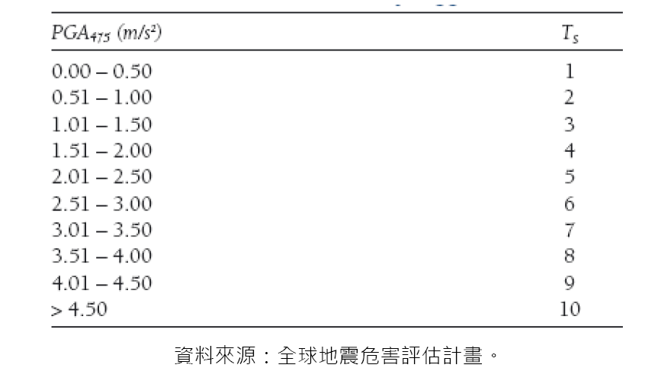

茲再介紹利用慕尼黑巨災再保險工具作數據收集和災害風險圖
德國慕尼黑再保公司發展出許多巨災管理工具，其中，NatCatSERVICE和國際上其他可得資料庫相比，有較完整的巨災記錄資料，其包含從1980年至今的所有災害損失事件（美國和部分歐洲國家則有自1970年以來的資料）、並回溯至1950年。目前有超過26,000的事件記錄。由下圖其製作的2008年災害地圖，可見其範圍包含全世界各國，並同時呈現多類型災害。

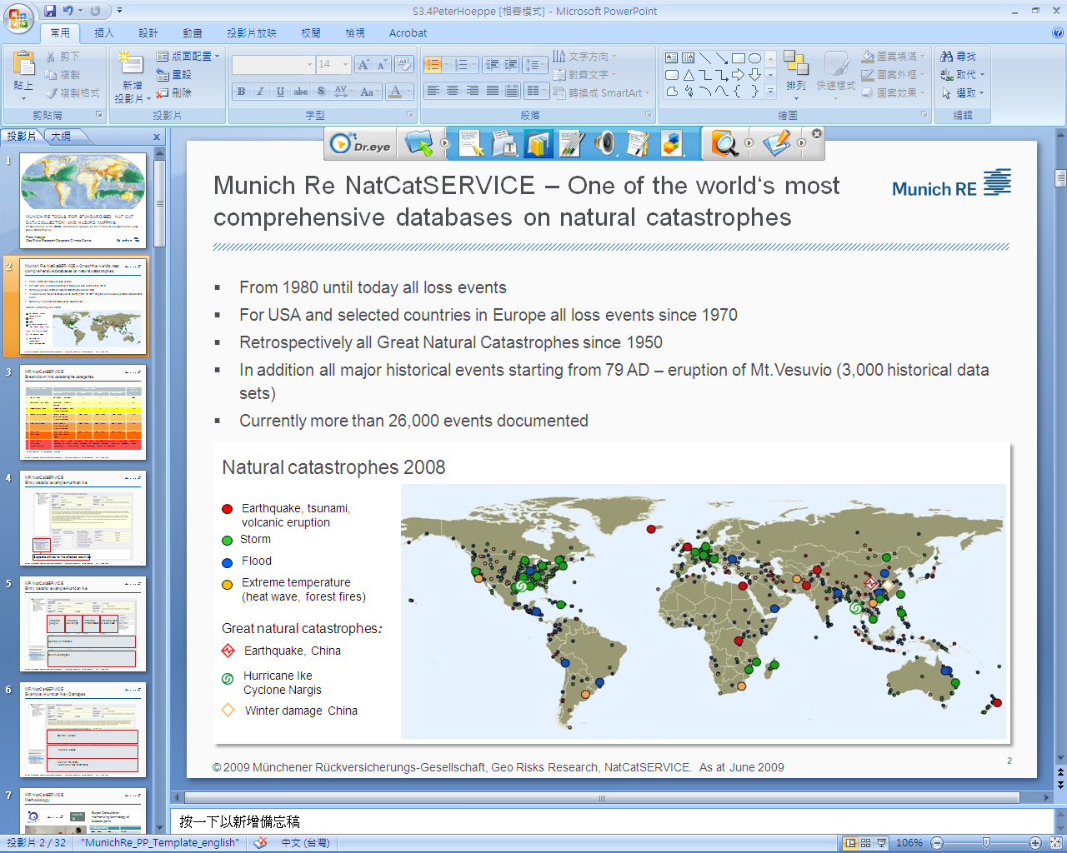

NatCatSERVICE的系統介面如下，其包含每個災害事件受影響人數、建物數、基礎設施受損、產業受損狀況、死亡人數、保險損失等等資訊。
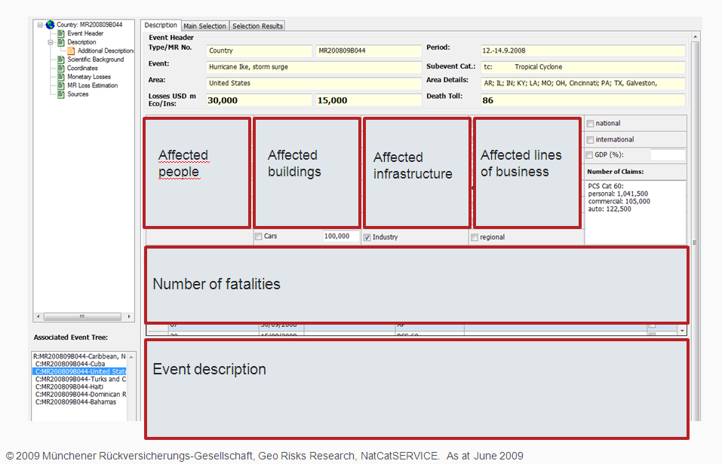
另外，此系統依據損失金額或死亡人數，將災害區分為六等級（如下圖所示），例如，當死亡人數介於100和500之間，屬於第四等。
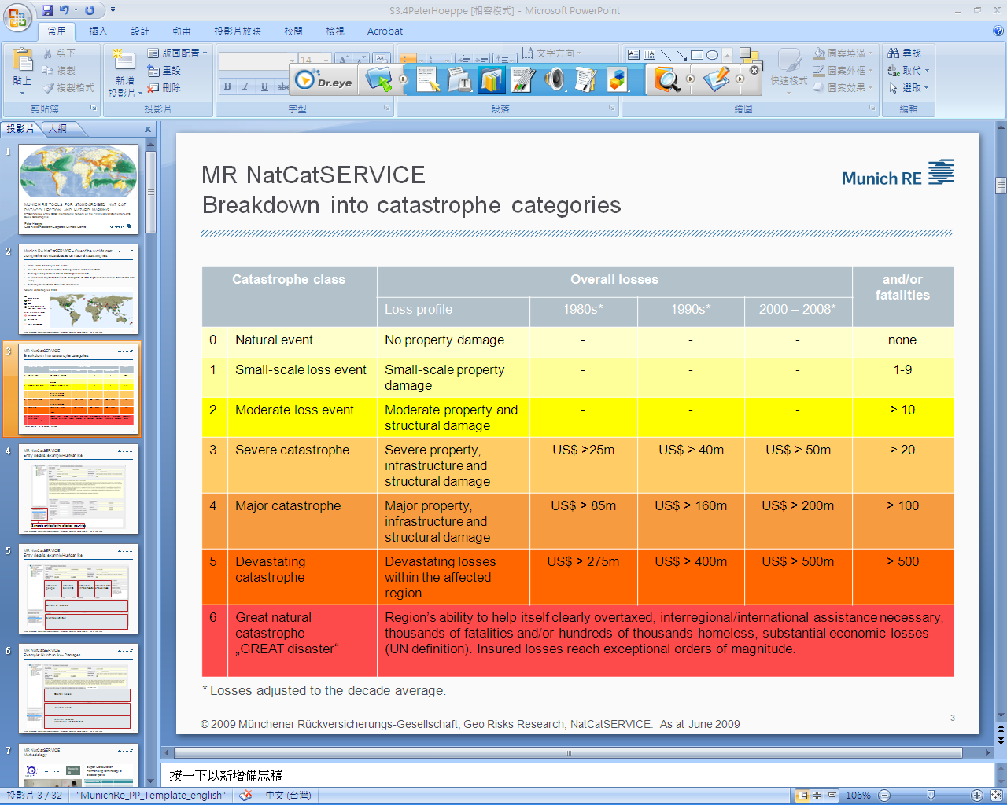

慕尼黑再保公司將災害類別分為地球物理（地震、火山噴發、無水土砂運移、氣象（風暴）、水文（水災、有水土砂運移）、氣候（極端氣候、乾旱、野火），並針對1950~2008年資料，計算損失分佈（如下圖所示）。其中，地球物理類災害造成的死亡人數便有53%；保險的損失則有80%是屬於氣象災害。
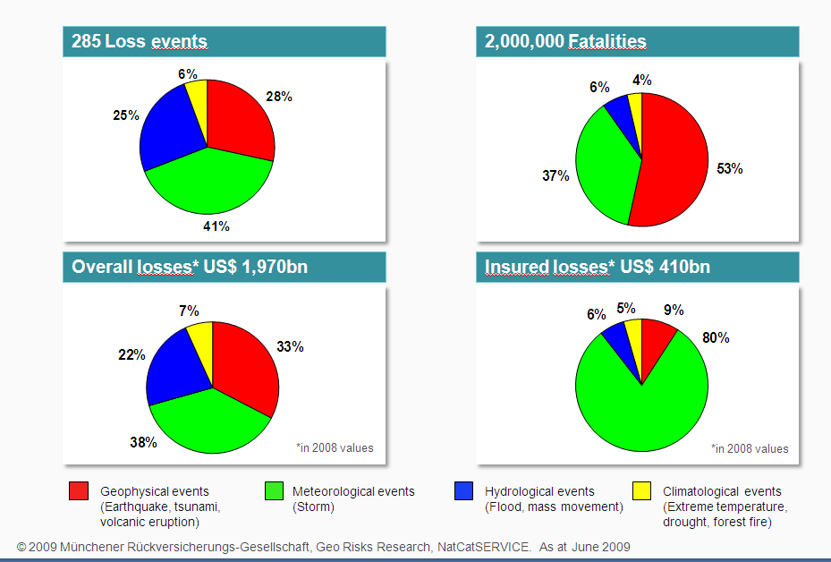

另外，由下圖可知，實際損失額遠高於保險損失額，以歷史趨勢來看，實際損失額的增加幅度也較保險損失額的幅度來得大。
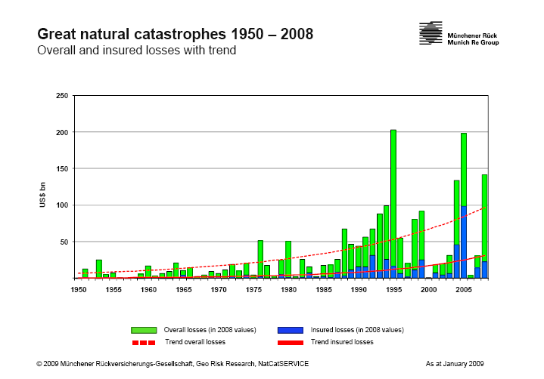
慕尼黑再保公司於今年(2009年)出版最新的全球災害圖互動式光碟片，將氣候變遷因子考慮進去。許多光碟內的資料，亦置於網路上，網路版本稱為NATHAN (NATural Hazards Assessment Network)。
光碟版本的特色在於，能以游標指示的方法，同時顯示一地區針對不同災害別的脆弱程度。光碟版本共包含了800,000個點位的脆弱性資訊。
網路版本雖無這樣的功能，但能以國家為單位顯示類似資訊。例如由臺灣各種災害的危害程度顯示，臺灣的主要問題在於地震、熱帶暴風、水災。較不嚴重者則為冬天暴風、霜害及海嘯。其分析資料來源為Corporate Underwriting Geospatial Solutions，不過並無解釋分析細節。
除了NatCatSERVICE和NATHAN，慕尼黑再保公司針對保險領域發展二套工具：CRESTA (Catastrophe Risk Evaluation and Standardizing Target Accumulations) 、CatLoss Estimation。
CRESTA由瑞士再保險公司、Gerling-Konzern Globale Reinsurance Company及慕尼黑再保險公司自1977年起共同合作產製。CRESTA 的目的是為自然災害的累積危險度(accumulation risk) 建立一個全球通用型分區及表單系統，這個系統在全世界各地的保險業被廣泛使用。其中，臺灣被分為十三區（1.臺北市、1.1臺北縣、基隆、2.桃園、3.新竹、4.苗栗、5.臺中、6.南投、7.彰化、8.園林、9.嘉義、臺南、澎湖、10.高雄、屏東、11.花蓮、臺東、12.宜蘭）。不過CRESTA網站對於如何產製各區塊，並無清楚交代。其網站為http://www.cresta.org/cms/
CatLoss Estimation服務，能在災難發生的兩天內，快速地結合風速和歷史資料，預估可能受災金額。不過，這個系統目前只包含冰雹和暴風；其他災害類別，如淹水或地震，目前尚無相關資料可得。
值得一提的是，慕尼黑再保公司提供的光碟片裡，有簡介FEMA針對水災做的互動式系統(Flood Insurance Rate Map)（網頁為https://hazards.fema.gov/femaportal/wps/portal）。這個系統開放民眾輸入特定地址，以檢視此地址是否在水災潛勢區，不過，筆者試用的結果，發現這個系統的使用方法並非淺而易見，仍需要一套完善的教育訓練，而FEMA事實上也在其網站上提供這樣的教育訓練，不過整套訓練過程極為耗時。
（二）風險模型
1. 一般地震風險模型
一般地震風險模型應包括：風險暴露分析(Exposure Analysis)模組、推測地震事件(Stochastic Events)資料庫、危害度分析(Hazard Analysis)模組、損害分析(Vulnerability Analysis)模組、財務損失分析(Financial Loss Analysis)模組等五大部分。
（1）風險暴露分析(Exposure Analysis)模組
本模組之主要功能為自保單資料庫的風險資料庫伺服器中，讀取指定期間的保單資料並自動彙整成評估系統分析所需之資料，同時並進行保單資料之統計分析，並輸出成圖表，以供使用者查核確認。
（2）推測地震事件(Stochastic Events)資料庫
依不同地區之地震發生記錄、活動斷層分佈及特性、地殼構造等影響地震活動特性之因子，建立一個可代表某地區風險曝露之推測地震事件資料庫。資料庫中之每一地震事件應記載地震規模大小、發生位置、深度、震源型式及年發生頻率等，亦應將地震事件發生之不確定性列入考量，供後續地震危害度分析所需之資訊。
（3）危害度分析(Hazard Analysis)模組
地震之發生可視為一種地殼能量釋放的現象，而所釋出的能量以地震波的形式，向四周傳遞，因而造成地表運動。本模組即用以計算每一地震事件發生後，在各個評估標的物所在地之震度(Shaking Intensity)，震度參數可依後續損害分析模組要求，採用最大地表加速度(PGA, Peak Ground Acceleration)或譜加速度(Spectral Acceleration)或其它震度參數。
（4）損害分析(Vulnerability Analysis)模組
本模組功能為依據危害度分析模組計算所得之震度，並以建築物的地震震度與損害關係函數，一般亦稱為易損性曲線(fragility curve)，計算評估標的（即住宅建築物）在地震作用下可能造成建築物本體之平均損失及其變異係數。
（5）財務損失分析(Financial Loss Analysis)模組
本模組功能係依損害分析結果，從不同財務觀點，計算地震造成之財務損失。
2. 全球地震模型（Global Earthquake Model,簡稱GEM）
全球地震模型基金介紹建置GEM之緣由、目的、主要特色、參與者、建置、組織及未來即刻行動，略述如后：
（1）建置GEM緣由
過去10年因地震及海嘯之發生，死亡人數超過50萬人，且大部分發生於開發中國家。由於人口膨脹及都市化使天災危險增加。但是在許多易發生地震地區，卻沒有建立風險模型，即使有風險模型也無法使用得到。茲因愈認知風險，愈可降低地震帶來的死亡人數，此可藉由加強建築物結構、改善緊急災害回應系統或善用保險機制等達成。
依據2005年聯合國兵庫宣言（ Hyogo Declaration），降低天然災害是維持發展的關鍵指標，研究地震風險可降低天然災害。OECD之Global Science Forum呼籲開發一全球性及資源共享的風險評估系統，為回應此呼籲， GEM將提供地震風險計算及交流之可信賴標準。
（2）建置GEM目的
將GEM獨特的價值推行至全球，特別是國家政府或國際性機構，降低全球地震風險、提昇風險認知、模擬損害防阻及拯救生命，降低地震所帶來之損壞及財務損失。
（3）GEM主要特色
GEM係OECD認可之國際計畫，旨在建立一獨立之全球地震模型，並將其標準提供予世界地震風險計算機構。其主要特色如后：
a. GEM為最新動態模型，不是一張地圖；
b. 全球性：包括低發展地區；
c. 開放通路：每一個人均可使用之透明工具；
d. 公私合夥關係：結合公、私部門之優勢。
（4）GEM參與者
GEM係由不同合作夥伴組合而成，包括國家、政府組織、國際性科學公會、全球風險倡議團體、非政府組織、私人公司、研究及教育機構。全部參與者概分為個人、政府及組織。個人參與者扮演著重要角色，提供所需財務或指導模型之建立以符所需；政府參與者期望能將GEM之結果納入國家政策中；組織參與者，尤其是國際上及跨政府單位之組織，藉此分享他們的經驗及資料。
（5）GEM之建置
第一期全球地震模型（簡稱GEM1）預計執行時間約需5年，自2009年開始至2013年底止。此為GEM之基礎建設。GEM1提供GEM主要功能及瞭解GEM未來發展所需電腦作業環境及產品等。
（6）GEM之組織
GEM為一非營利基金，於2009年3月9日成立，設於義大利Pavia，未來目標係建立一國際間政府機構。其組織圖如后：

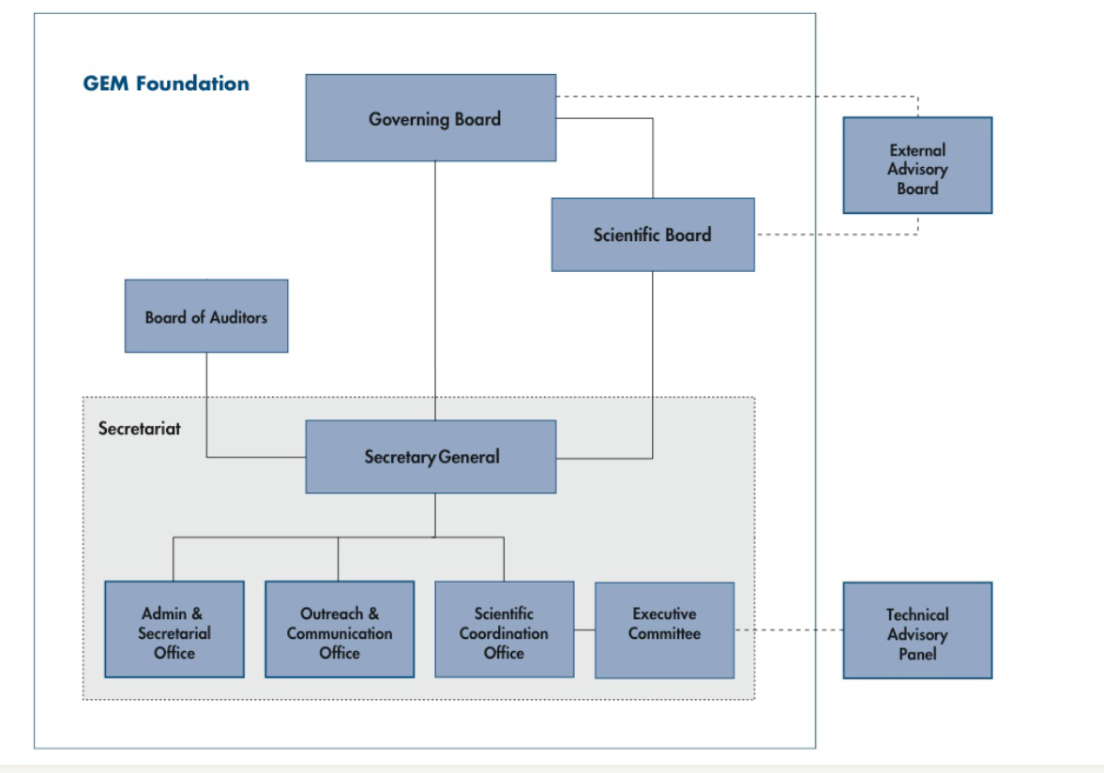

（7）

GEM之未來即刻行動
a. 提高國際參與程度：
目前GEM正與美國、中國、日本、印度、澳洲、紐西蘭、法國、盧森堡及葡萄牙等國討論中。
b. 完成全球風險及社會經濟影響因素分析；
c. 定義『失蹤的地區』（missing regions）並對其努力地進行該地區計畫；
d. 繼續建置GEM1；
e. 繼續宣導GEM；
f. 增加GEM之信任者及支持者。

第四場：巨災債券及資本市場促進全球天然巨災風險能量之角色
本場次由Dr. Robert Muir-wood主持，Dr. Robert Muir-wood為OECD高階顧問委員及主要研究員，並任職於RMS風險模型公司
巨災風險藉著巨災債券移轉至資本市場，係於傳統保險及再保險市場外提供額外能量，承擔若干傳統保險及再保險市場不予承保之巨災風險，並減少對傳統保險及再保險市場之依賴。
資本市場有非常大能量足以容納巨災風險，巨災債券增強了財務系統能力。近年來，其參與者包括了政府單位，大多係將頂端巨災風險移轉至資本市場。1992年美國安得魯颶風造成嚴重損失，使傳統保險及再保險市場能量衰竭，芝加哥交易所（Chicago Board of Trade，CBOT）推出一連結於美國產業巨災損失之期貨及選擇權合約，1994年巨災風險債券化--巨災債券正式發行。
- 巨災債券簡介
（一）巨災債券定義及架構
巨災債券意指所發行之公司債，對於未來債券本金及債息的償還與否，完全依據巨災損失發生之情況以及償付條件而定，也就是將債券的未來償債或支息情況與承保事故的發生與否形成連結。
巨災債券架構如下：
投資
（1）
（2）
（3）
投資收益
實收現金
風險移轉者
投資者
特殊目的公司（SPV）
再保險保費
債券本金
或有賠款
債息支付
（4）
利率交換
交易對手

1.風險移轉者（發起人, Sponsor ）：係指保險公司（或再保險公司）或大型企業，為規避巨災所造成的損失，藉由巨災風險證券化的方式降低災害所造成之損失。
2.發行者（特殊目的公司, Special Purpose Vehicle, 簡稱SPV），係指發起人為獲得其所承擔風險資本，藉以達到保險證券化之一交易實體。為了法規限制或稅法上的考量，通常發行巨災債券的公司會在稅制優惠地區成立一家紙上之保險（再保險）公司。
（1）特殊目的公司擔任巨災風險分保人的保險（再保險）人與發行巨災債券兩種角色。亦即風險移轉者與SPV簽訂（再）保險契約，將欲轉移之風險再保（轉再保）給SPV。風險移轉者支付再保險費予特殊目的公司。當約定之巨災風險發生後，特殊目的公司便依照契約約定將投資人之（全部或部分）本金賠付風險移轉者。若未發生巨災，則於期滿退還本金予投資人。
（2）SPV向資本市場發行巨災債券，投資人將承購債券之本金交給SPV，SPV將浮動利率加上（再）保費（風險利差）作為支付巨災債券投資人之債息。
（3）SPV再將本金存入銀行信託帳戶，用以排除SPV的信用風險，並將資金投資於債信良好之短期投資工具。
（4）SPV與利率交換交易對手簽訂利率交換（SWAP）契約，以固定利率交換為浮動利率。
（二）巨災債券的組成要素
1. 期間：通常為長年期交易，巨災債券的風險期間可從一年到十年不等，但以三～五年最多。年度越長，越能將發行時所需花費的固定成本攤平，平均成本越小。
2. 金額（Size）大小：最小的巨災債券額度為美金八千萬到一億元，此金額以上發行巨災債券才具經濟效益。金額越大，越能攤平發行所需之固定成平，降低平均成本，但如金額過於龐大，不易全數立即銷售出。
3. 賠償啟動機制（Trigger）：
（1）參數（Parametric）：以地震發生地點及規模大小，作為是否啟動賠償之標準。
優點：給付機制透明清楚，投資人容易瞭解及接受，因此可以用較低的利率發行。
缺點：有基差風險的存在（因給付是依據巨災指數，而非地震產生的損失，因此實際的損失與巨災債券所償付之金額不會相等，而造成發起人之基差風險）。
（2）指數（Index）：超過事先決定之起賠點之某個百分比，給付機制是根據整個保險產業的損失、地震指數、或者其他之指數，又稱產業損失啟賠型（Industry-Loss Trigger）。將各種風險組合起來，用過去的資料來模擬未來可能發生的損失，以此訂定巨災債券的給付方式。
優點：價格較低，對投資人比較有吸引力
缺點：基差風險較大。
（3）模型損失（Modelled Loss）: 利用模型公司之巨災模型估計某巨災之預期損失，作為巨災債券賠付與否與賠付多少之依據。
優點：此種方式是損失填補與指數之混合，使基差風險低於參數之方式；資訊也會每年更新以減少基差風險。
缺點：投資人仍然較不喜愛此種方式的巨災債券，因為計算的過程不易瞭解，資訊透明程度仍嫌不足。
（4）損失填補（Indemnity）：按約定實際賠款金額賠付，係以發起人之特定業務賠償金額為依據，與發起人因巨災事件造成之實際損失相聯結，當保險損失超過指定之起賠點時，投資人的本金開始賠付予發起人，直至全部本金賠完為止。
優點：沒有基差風險的存在。
缺點：價格通常較參數貴，且存在道德風險（因賠款的計算不易監督，保險公司可能誇大損失金額，使投資人蒙受不合理的虧損）。
4. 債券本金類型
（1）沒收本金（principal at risk）
又稱本金不確定型或本金變動型（variable Principal），主要精神乃指當巨災損失額度超過債券契約所約定之償付額度（trigger point）時，所超過的巨災損失直接從本金中扣除，即賠付SPV公司之再保賠款時，超過起賠點之巨災損失直接從本金中扣除，直到債券全部本金賠付巨災損失殆盡；至於若債券契約期間期滿後，本金仍有所剩餘，則該剩餘部份的本金須償還債券承購者。
（2）保證償還本金（principal protected）
指於約定期間內不論有無巨災損失發生，都必須償還債券本金與投資者，惟本金償還時間，將依有無巨災損失發生而有所不同。若期間內無巨災事件發生，則債券到期償還債券本金；反之，若發生巨災損失，則不論巨災發生金額多寡，債券發行者須依契約所約定的償付期間（通常為十年後）償還本金，期間無需支付利息，亦即發起人保有一筆資金作為融通之用。
由上述內容觀之，本金沒收型的巨災債券似乎與傳統超額巨災再保險相當類似，債券投資者收取風險利差的債息（如同傳統巨災再保險之再保費收入），並承擔巨災損失發生後本金被沒收之義務（支付保險或再保險賠款）。
至於本金保證型的巨災債券，則可視為災後融通資金之來源，債券投資者收取風險利差之債息，於巨災損失發生後，無息延長SPV公司返還債券本金之期間，SPV公司再由信託基金帳戶動用所有資金，將本金無息貸與再保公司或保險公司，作為再保公司災後資金融通的來源。
5. 債券計息方式：
主要為風險之預期損失（Expected Loss），發行時市場水準、評等及債券流通性等亦多少影響債券計息。
6. 評等
巨災債券評等分可投資級（BBB-或以上）與非投資級（BB+或以下），投資人對巨災債券之風險並不十分了解，非常依賴巨災債券之評等，以作為其是否投資之依據。
- 巨災債券市場
截至98年8月，巨災債券資本市場能量約500億美元，型式眾多，其中200億美元為巨災風險，尚未到期之巨災債券約有145億美元。詳參下圖：

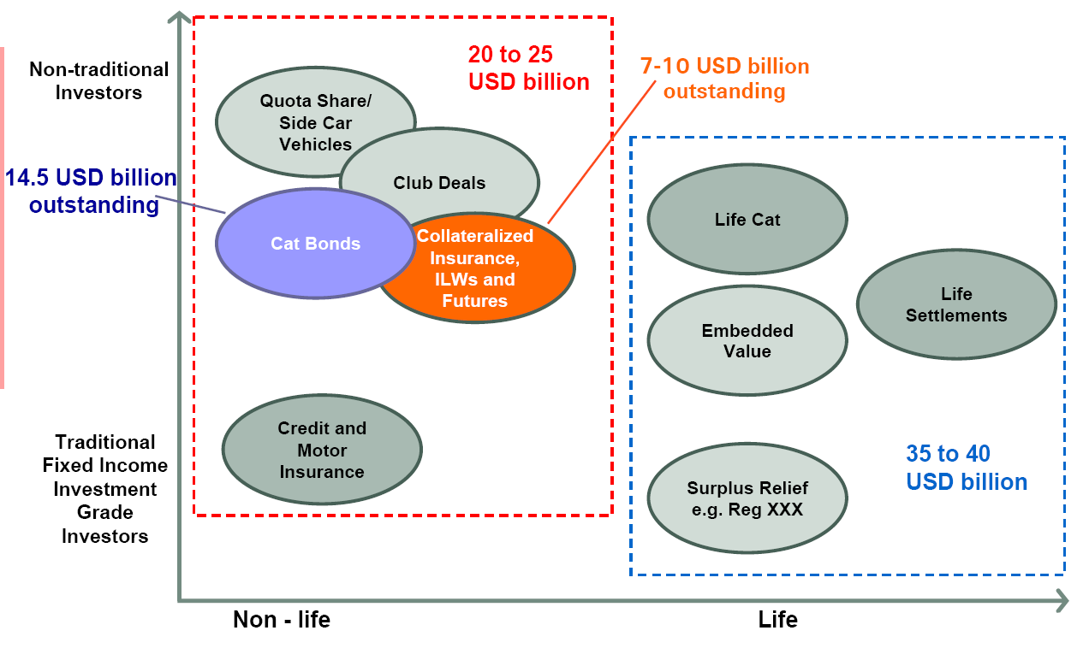
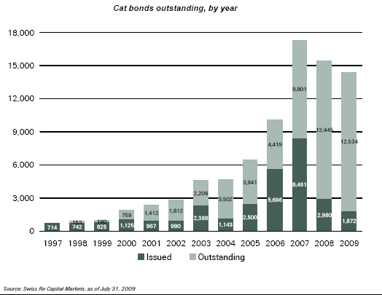
（一）巨災債券以事故分類
目前巨災債券前三大事故為美國颶風占24％，約79.6億美元、加州地震占16％，約55.6億美元、美國中部地震占15％，約52.1億美元。詳參下圖：
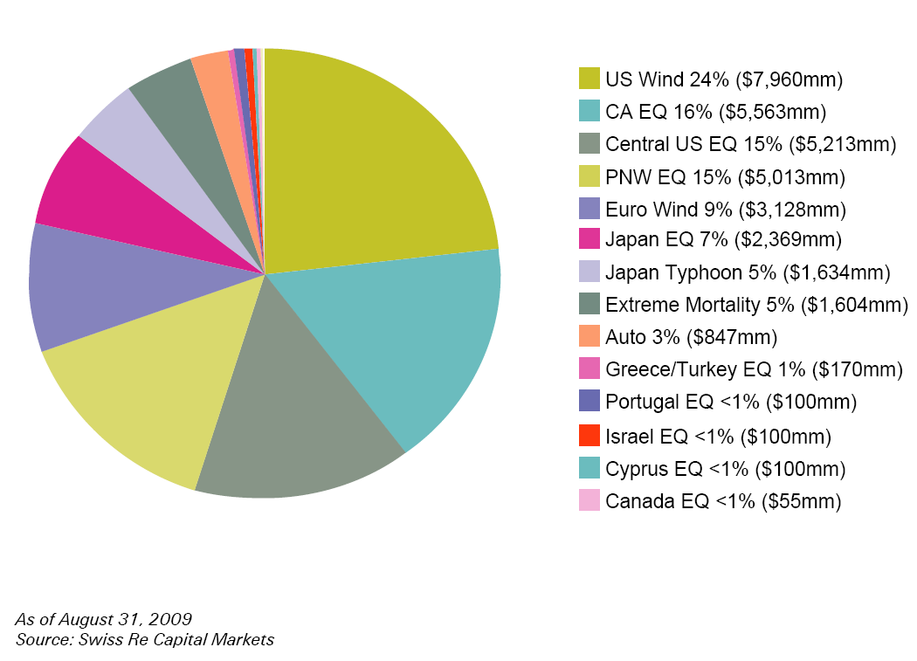

（二）巨災債券以賠償啟動機制分類
截至98年8月尚未到期之巨災債券中，賠償啟動機制以損失填補型所占比例36％最高；參數指數型次之，占23％；產業指數型再次之，占22％；模型損失最少，僅占3％。詳請參閱下圖：

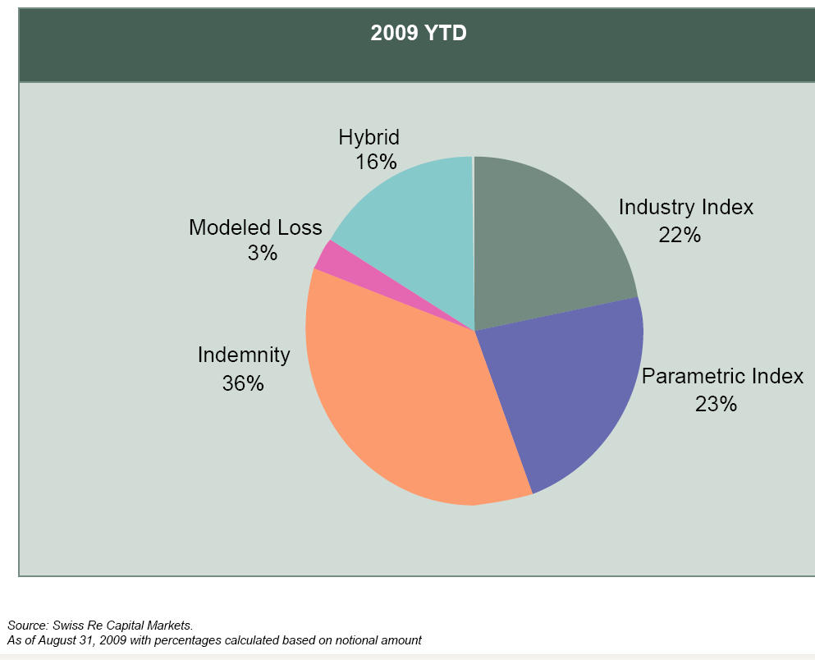
（三）以投資人角度看巨災債券
投資人購買巨災債券著重的是風險多角化、巨災商品價格之差異、無交易對手基差風險及賠償啟動機制採損失填補型時有無道德風險等因素。
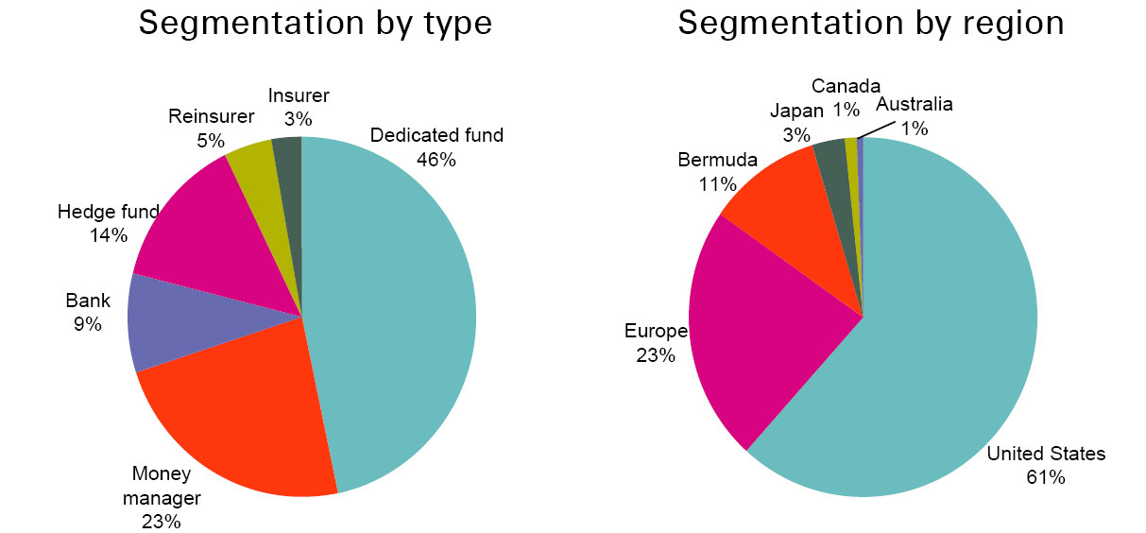
巨災債券投資人分類及分佈如下圖：
- 巨災債券市場未來發展
（一）以發起人角度觀之
1. 減少基差風險：改善特殊業務組合之指數、改善賠償啟動機制參數型之地震震度資料及開發新興市場之損失指數。
2. 監理及評等方面：對風險移轉給予適當評等、風險移轉須考量交易對手風險及依Solvency II之規定監理。
（二）以投資人角度觀之
1. 訂價：財務市場應與價格間有關係。
2. 市場大小：市場愈大愈能吸引投資人，藉由競爭將價格降低。
3. 標準化或多元化：標準化較易分析交易及促進巨災債券流通，惟許多投資人仍願藉巨災債券增加風險移轉多元化。

第四章 心得與建議
一、此次奉派參加第二屆OECD大型巨災財務管理會議，藉由參與本會議學者專家之知識分享與意見交流，瞭解氣候變遷導致天然巨災之強度、頻率及損失均日趨嚴重與現今大型巨災財務管理最新動態及未來發展，深感獲益良多。
二、面臨全球暖化，為減少天然巨災造成國人生命財產重大損失，並期留給後代較佳之生活環境，國內各相關機構如何達成減災防阻共識，制訂節能減碳等措施，供國人遵循，實乃當務之急。
三、住宅地震保險制度屬我國大型巨災財務管理之一環，為強化住宅地震保險危險分散機制、妥善管理住宅地震保險制度所承擔之風險，宜了解國際再保與資本市場現況、商品種類及國外其他巨災風險承擔制度移轉其巨災風險之方式，建議應督導財團法人住宅地震保險基金注意前述市場變化，並持續研議資本市場ART（Alternative Risk Transfer）各種方式，以為適時採行最佳財務管理方式預作準備。
四、建議督導財團法人住宅地震保險基金繼續注意GEM發展，研議可否將該基金建置之風險評估模型藉GEM推廣至國際市場。

附件一 OECD大型巨災財務管理會議議程

附件二 與會人員名單

